« » 2021 г.

Опросный лист от Конкурсанта к заявкам №№35196, 34834, 34770, 34740
На Гидравлическая весовая тележка

№ пп | Наименование технических характеристик, данные | Ед. изм. | Требуемые технические характеристики, данные | Предлагаемые технические характеристики, данные  (заполняется конкурсантом)
1 | Наименование и адрес предприятия-заказчика | -
Описание
2 | Гидравлическая весовая тележка  Rocla RHW22 или аналог | - | используется при статическом взвешивании грузов, в транспортных компаниях, на складских терминалах, в производстве, а так же в торговых организациях, везде, где необходимо перемещение и учёт продукции (грузов) хранящихся на стандартном европалете. Груз можно взвесить в любой момент нахождения его на тележке.
3 | Размеры, не боле | мм | 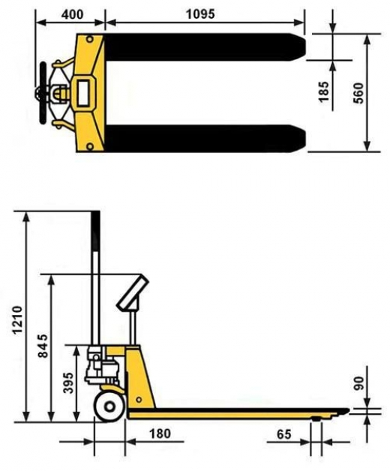
4 | Грузоподъемность | кг | 2000 кг
5 | Наибольший предел взвешивания | кг | 2000 кг
6 | Точность | кг | 1 кг
7 | Класс точности |  | средний III
8 | Тип дисплея |  | светодиодный, высота цифр 25 мм
9 | Максимальный подъем | мм | 205 мм
10 | Источник питания |  | аккумулятор, сеть
11 | Диапазон рабочих температур |  | от -10°C до +40°C
12 | Пыле-влагозащитная конструкция |  | стандарт IP-54, влажность до 85%.
13 | Функции: |  | Корпус индикатора имеет влагозащищенную клавиатуру.  Пыле-влагозащитная конструкция: стандарт IP-54, влажность до 85%.  Защита от перегрузок.  Двойные передние ролики.  Полиуритановые рулевые колеса.  Функция тарирования (компенсирует массу тары во всём диапазоне взвешивания).  Функция подсчета суммарного веса.  Возможно процентное взвешивание.  Автовыключение для экономии энергии.
14 | Масса, не более | кг | 130 кг
15 | Дополнительные требования к прибору | -
ТИП, Марка, модель
(заполняется конкурсантом)

Примечание:
- Вся документация должна быть выполнена на русском (и английском) языке.

________________ ___________ ____________
^{Должность} ^{Подпись} ^{Ф.И.О.}
^{Дата ________ года}

